İÇİNDEKİLER
1. SÜREÇLER 2
1. AKIŞSIZ FORMLAR 2
1.1 MSDS Formu 2
1.2. Toplantı Tutanağı 9
1.3. Bilgi Formu 15
1.4. Sosyal Dayanışma ve Talep Formları 18
1.5. Seyahat Formları 22

SÜREÇLER

AKIŞSIZ FORMLAR
NOT: Kullanıcı Active Directory de OTX_İlgili şefliğindeki kullanıcı grubunda bulunması gerekmektedir.
Dört adet akışssız form bulunmaktadır. Bunlar “MSDS”, “Toplantı Tutanağı”, “Sosyal Dayanışma ve Talep Formları” ve “Bilgi Formu”dur. Akışssız Formlar girilen değerler bazında ilgili şablona verileri aktarıp Numara alarak arşivlenmesi için kullanılır.


MSDS Formu

- “Akışsız Formlar”a tıklanır.

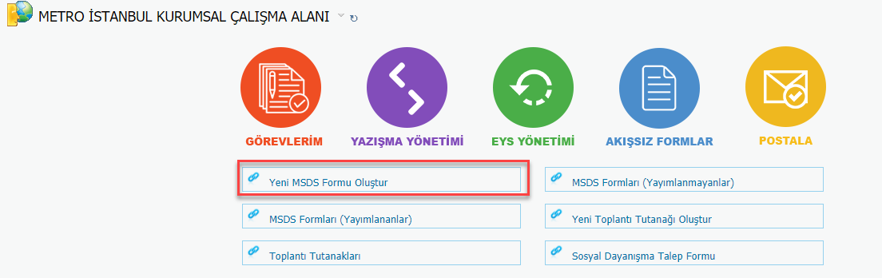

- “Yeni MSDS Formu Oluştur” butonuna tıklanır.

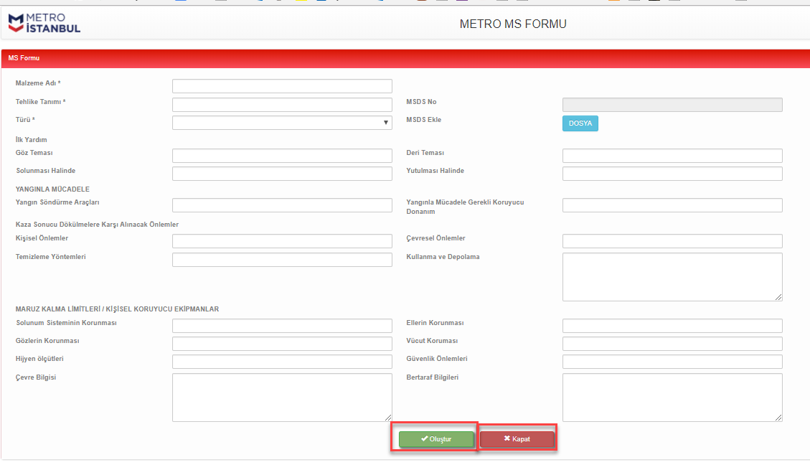

- Form bilgileri doldurulur.
- “*” alanlar zorunlu alanlardır. Zorunlu alanlar doldurulmadan MSDS formu oluşturulamamaktadır.

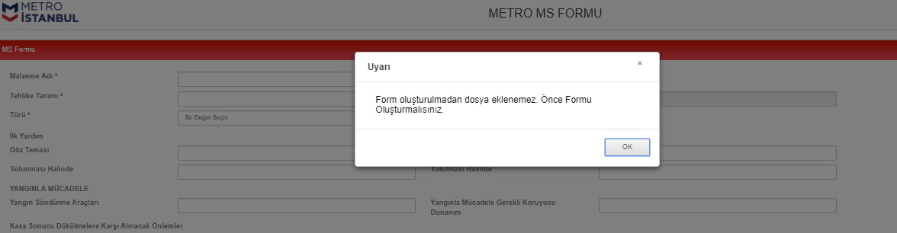

- “MSDS Ekle” butonu ile MSDS dokümanı eklenir.
Not: MS formu oluşturulamadan MSDS formu ek olarak eklenememektedir.

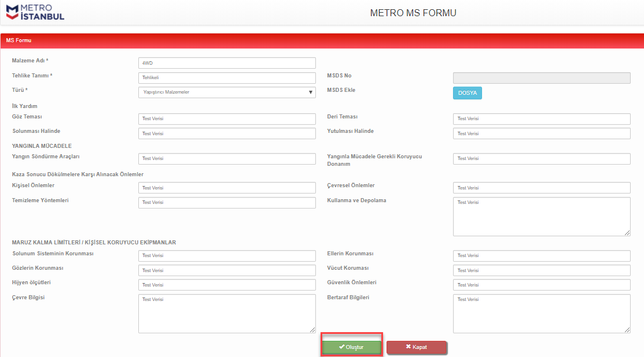
- Forma ait tüm alanlar doldurulur ve ardından “Oluştur” butonuna tıklanır.
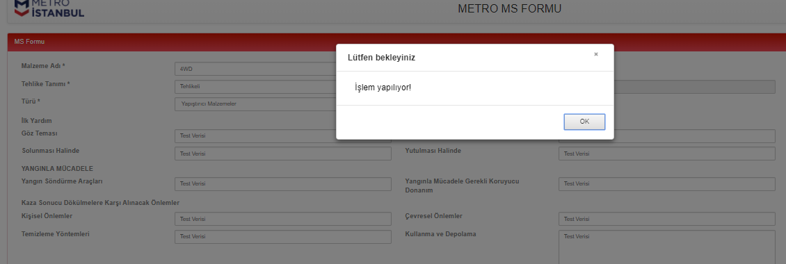

- “İşlem Yapılıyor!” uyarısından sonra ilgili şablonumuz açılmaktadır.

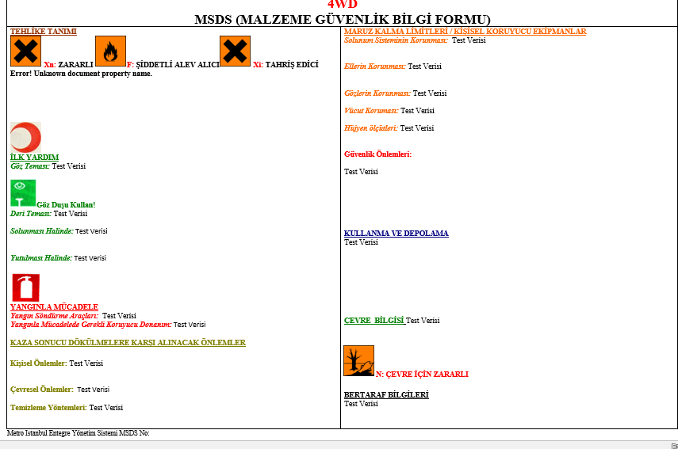

- Girilen değeler doğrultusunda şablonun içerisi dolmaktadır.

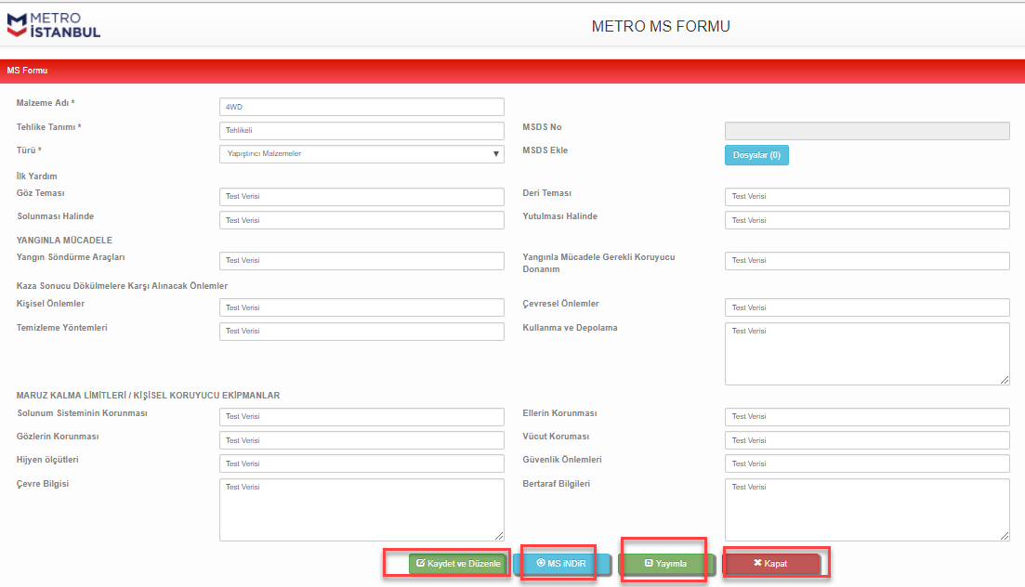

- Formda gerekli düzenlemeler yapıldıktan sonra Ekranda 4 adet seçenek bulunmaktadır.

- “Kaydet ve Düzenle”, “MS İndir”, “Yayımla”, “Kapat”
- Ekranda herhangi bir değişiklik yapıldığında “Kaydet ve Düzenle” butonuna tıklanarak ilgili değişikliği kaydetmeyi sağlamaktadır.
- “MS İndir” butonu ile dokümanı bilgisayara indirilir.
- “Yayımla” butonu ile doküman numara alarak arşivlenmektedir.
- “Kapat” butonu ile form sayfası kapatılmaktadır.

Not: “Yayımla” butonuna basılmadığı sürece ilgili form kayıt altında tutulmaktadır. Değişiklikler kaydedilip kapatıldığında daha sonar tekrar formu açarak yayımlama yapılabilmektedir.

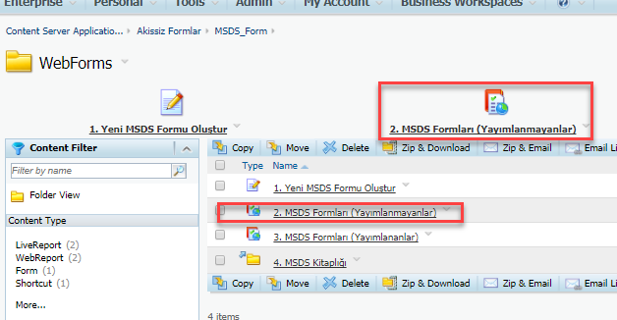

- “MSDS Formları (Yayımlanmayanlar)” butonuna tıklandığında kaydedip yayımlanmayan dokümanlar görüntülenmektedir. İlgili dokümanlar isteğe bağlı olarak tekrar düzenlenerek “Yayımla”na bilmektedir.

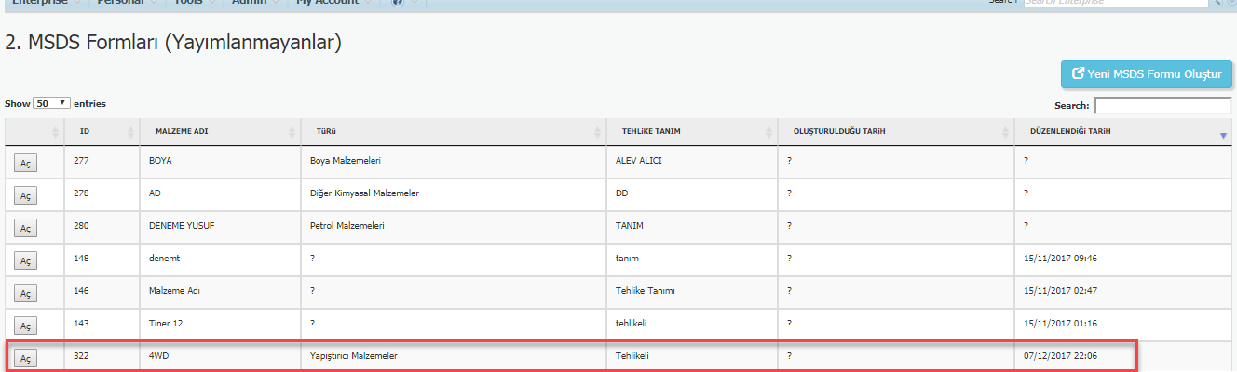
- Yayımlanmamış ilgili doküman bulunur ve “Aç” butonuna tıklanır.
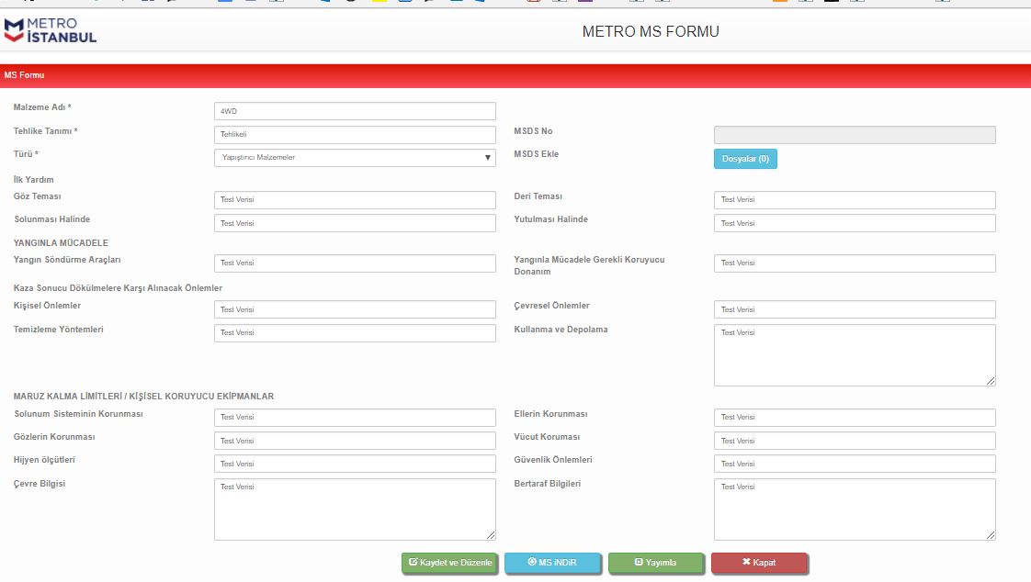

- İlgili düzenlemeler yapıldıktan sonra “Yayımla” butonuna tıklanarak doküman arşivlenir.

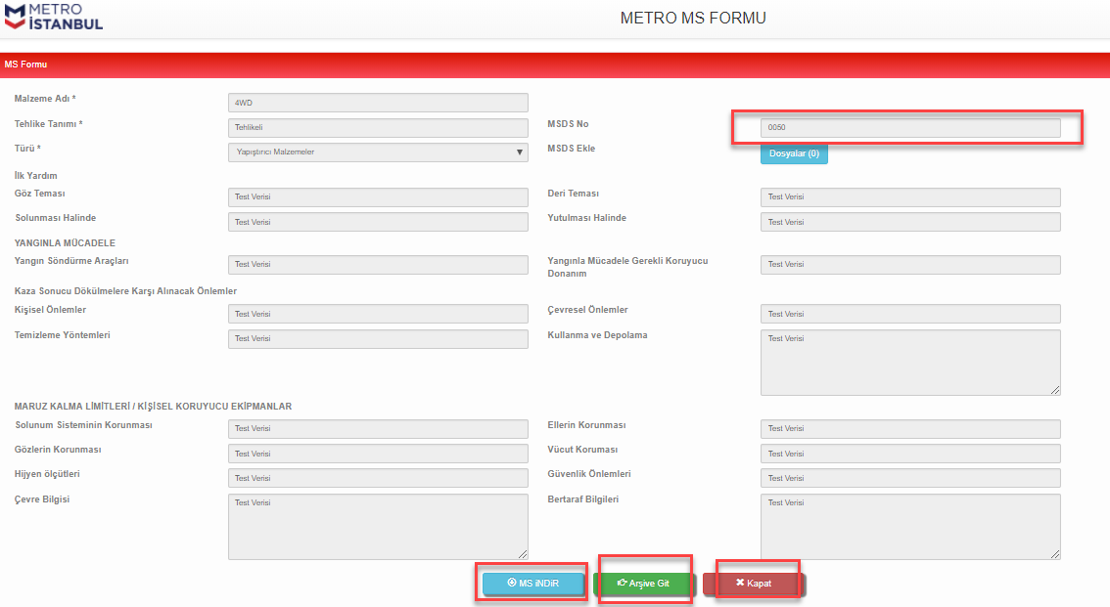

- Yayımla butonuna tıklandığında doküman numara alarak arşivlenmektedir.
- “MS İndir” butonu ile doküman bilgisayara indirilir.
- “Arşive Git” butonu ile dokümanın bulunduğu klasöre ulaşalır.
- “Kapat” butonu ile ilgili sayfa kapatılmaktadır.
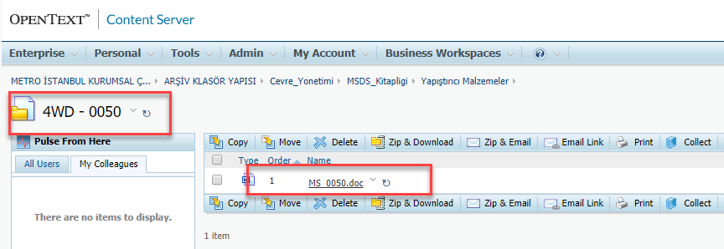

- Arşivlenen doküman ilgili klasörün altındadır.
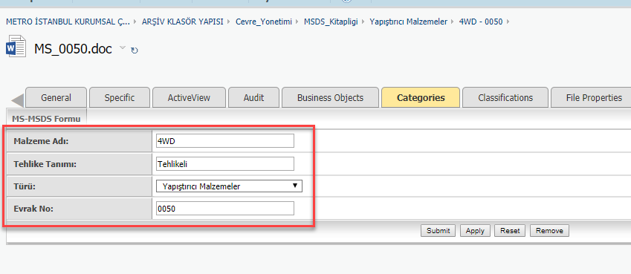

- İlgili dokümanın metadatalarının kontrolü için fonksiyon menüsü -> özellikler -> kategorilere tıklanarak ulaşılmaktadır.

1.2. Toplantı Tutanağı
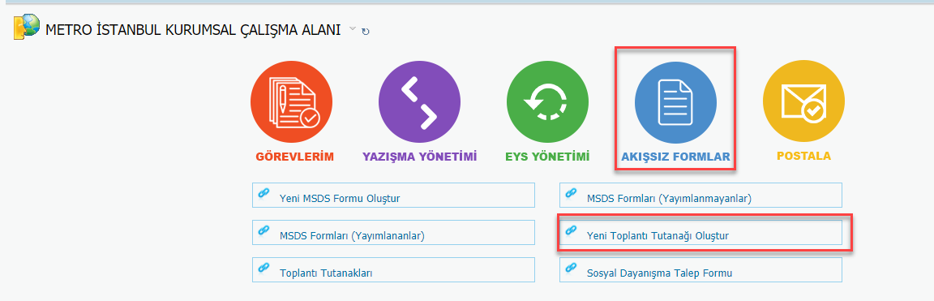

- Akışsız formlar ardından “Yeni Toplantı Tutanağı Oluştur” butonuna tıklanır.
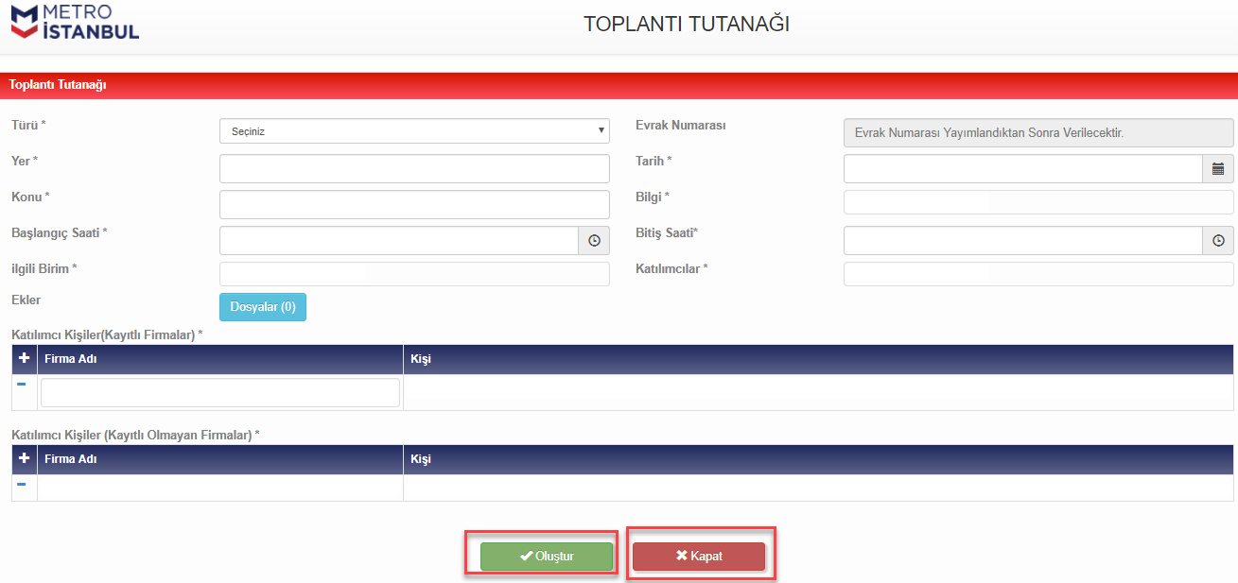
- Toplantı tutanağı formu doldurmak için ilgili alanlar doldurulur.
- “*” işaretli alanlar zorunlu alanlardır. Doldurulmadan form oluşturulamaz.
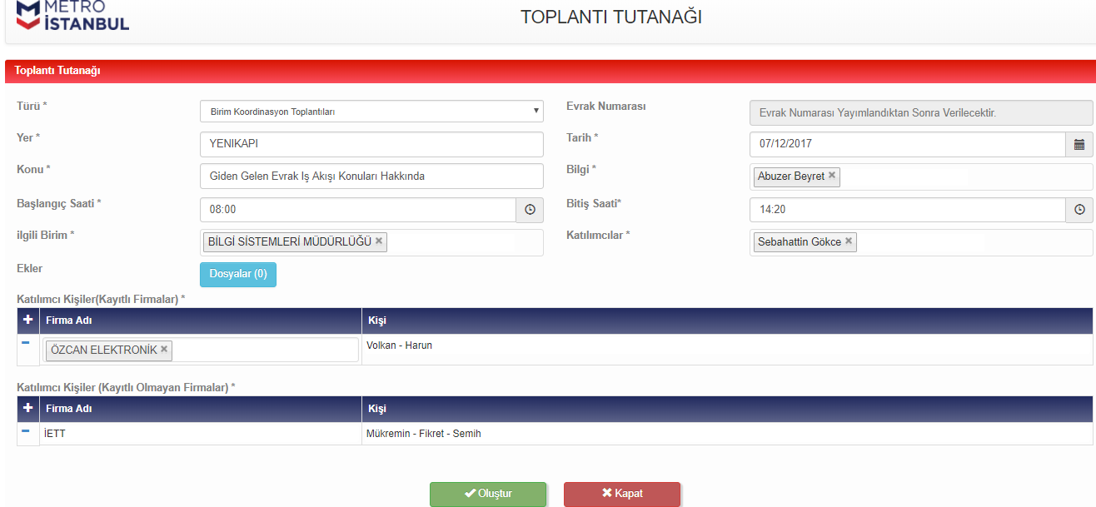
- İlgili alanlar doldurulduktan sonra “Oluştur” butonuna tıklanarak form oluşturulur.
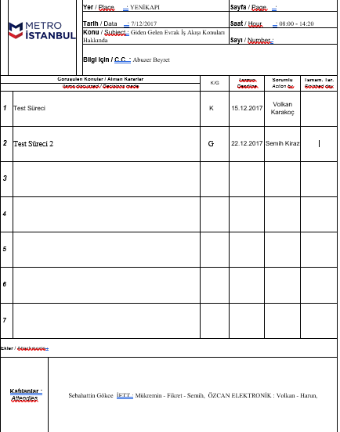
- Ekranda yazılan değerler şablonun içinde görüntülenmektedir.
- İlgili kullanıcı şablondaki “Görüşülen Konular / Alınan Kararlar” alanını manuel doldurarak şablonu kaydetmektedir.
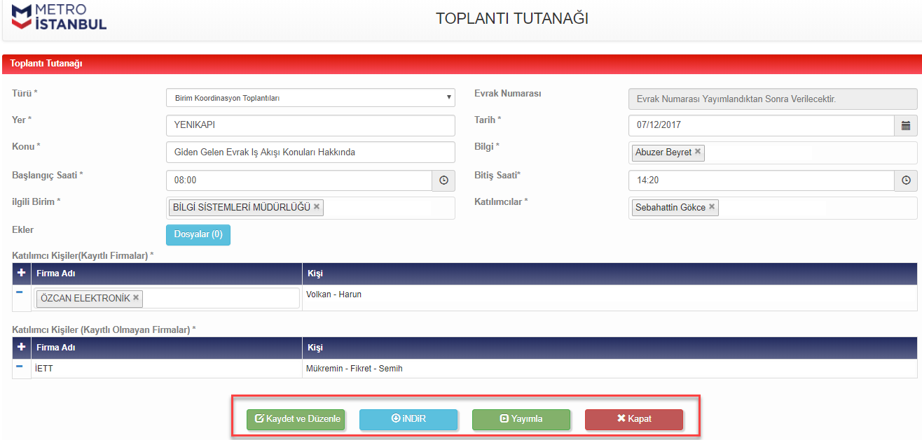

- “Kaydet ve Düzenle” butonu ile ekranda bir değişiklik yaptığında yada şablonun içerisini güncellemek istediğinde tıklanır.
- “İndir” butonu ile doküman bilgisayara indirilir.
- “Yayımla” butonu ile şablon yayımlanarak arşivlenir.
- “Kapat” butonu ile ekrandan çıkılır.
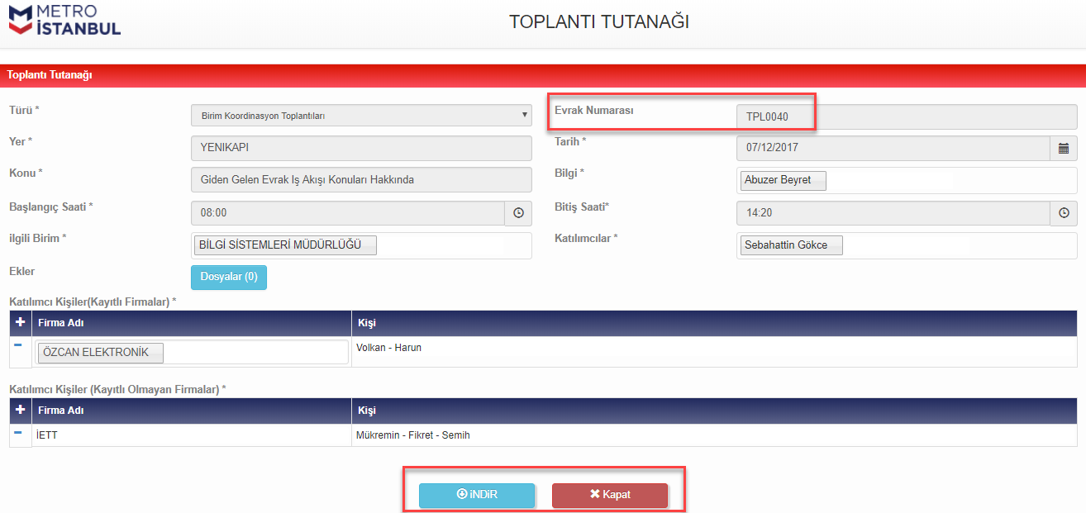
- “Yayımla” butonuna tıklanarak ilgili doküman numara alarak arşivlenmektedir.
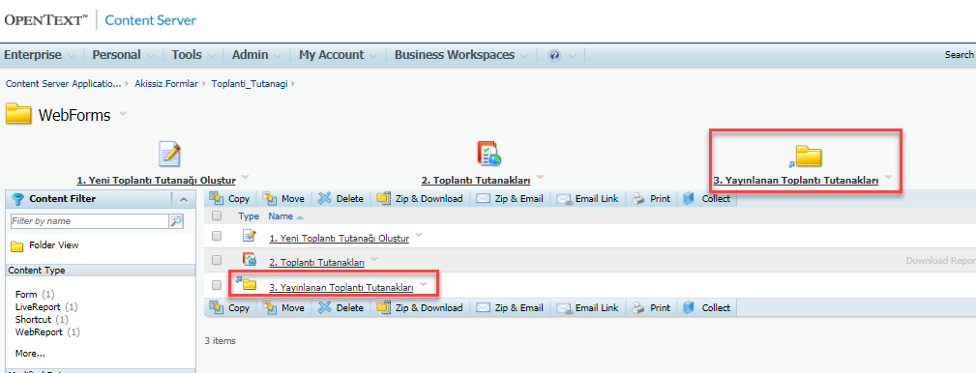

- Yayımlanan toplantı tutanaklarına ulaşmak için “Yayımlanan Toplantı Tutanakları” butonuna tıklanır.
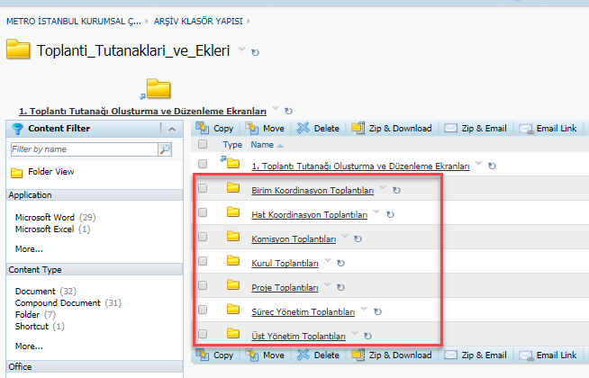

- Hangi toplantı türü seçilmişse o klasöre tıklanır.

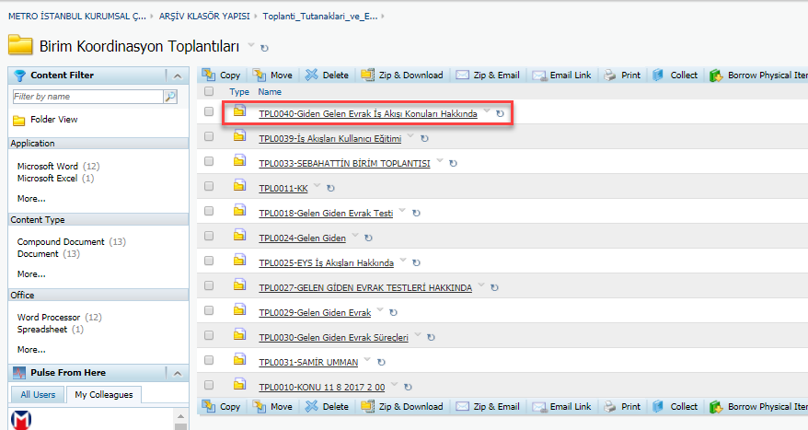

- İlgili doküman bulunur.

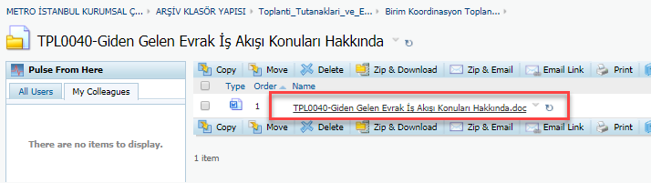

- Numara alan doküman arşivlenmektedir.

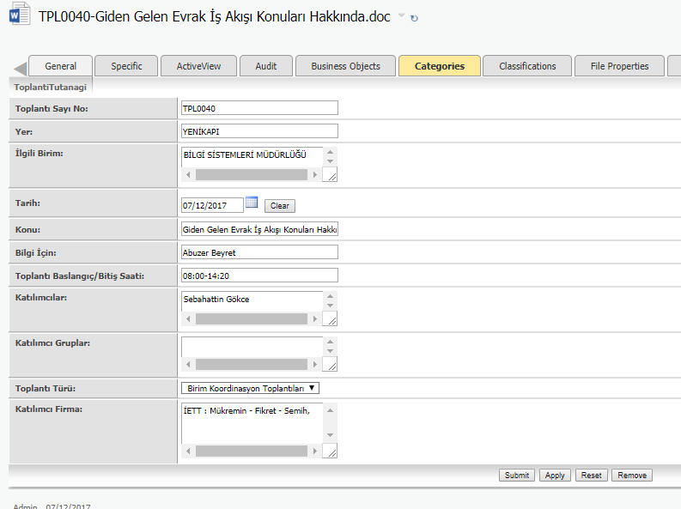
- Dokümanın metadatalarını kontrol etmek için Fonksiyon Menüsü Özellikler Kategorilere tıklanır.

1.3. Bilgi Formu

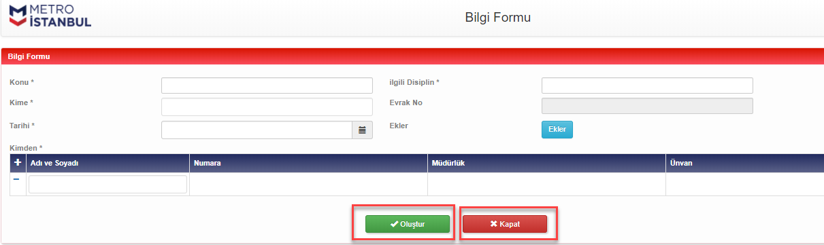

- Konu alanı manuel doldurulur.
- Kime alanı manuel olarak doldurulur ve unvan seçilir.
- İlgili Disiplin manuel seçilir.
- Evrak No alanı form yayımlandıktan sonra otomatik verilir.
- Tarih alanı manuel girilir.
- Ekler kısmından masaüstünden manuel doküman eklenir
- Kimden alanı ise en fazla 3 kişi girilir. Ad ve Soyad alanı doldurulduğunda numara, müdürlük ve unvan alanları otomatik olarak dolmaktadır.

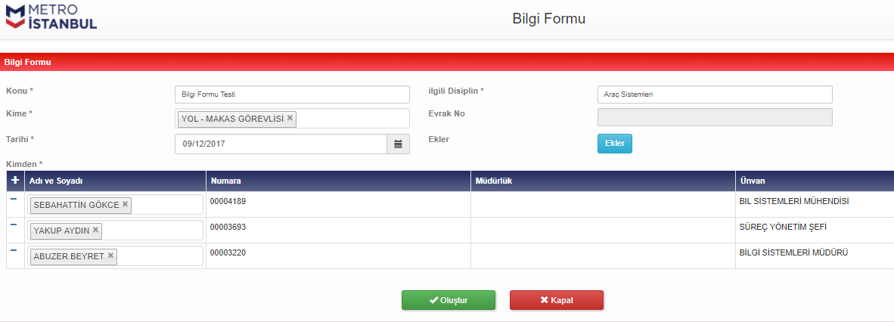

- Tüm alanlar doldurulduktan sonra “Oluştur” butonuna tıklanır.
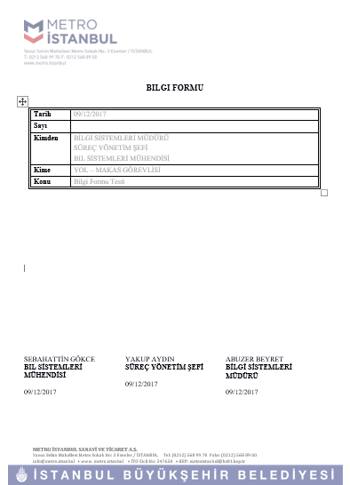
- Ekranda girilen değerler şablonun içerisine basılmaktadır.
- Manuel dokümanın içerisi doldurulur ve kaydedilip kapatılır.
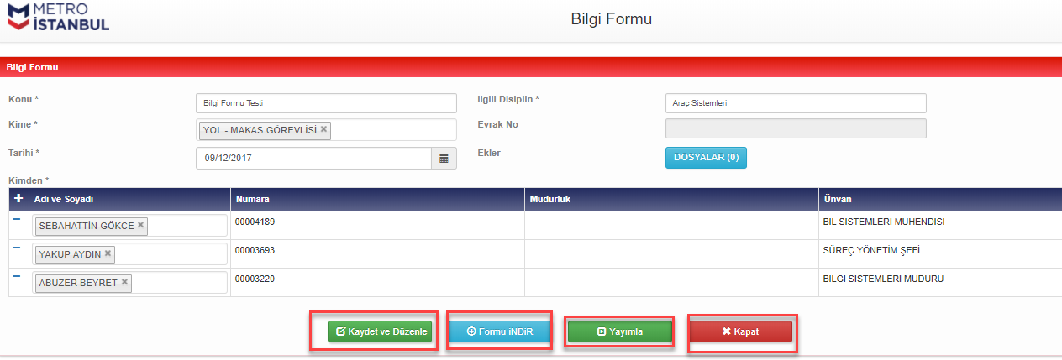
- “Kaydet ve Düzenle” butonu ile ekranda veya şablonun içerisinde herhangi bir güncelleme yapıldığında/yapmak istediğinizde kullanılır.
- “Form İNDİR” butonu ile şablon masaüstüne indirilir.
- “Yayımla” butonu ile şablon numara alarak ilgili klasöre arşivlenmektedir.
- “Kapat” butonu ile form ekranında çıkılır.

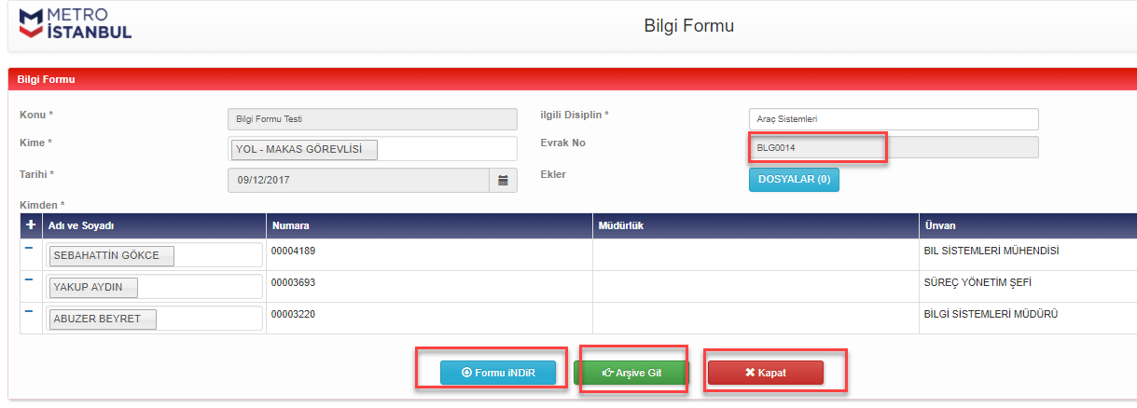

- Yayımlanan doküman numara alarak arşivlenmektedir.
- “Arşive Git” butonu ile dokümanın arşivlendiği klasöre ulaşılmaktadır.
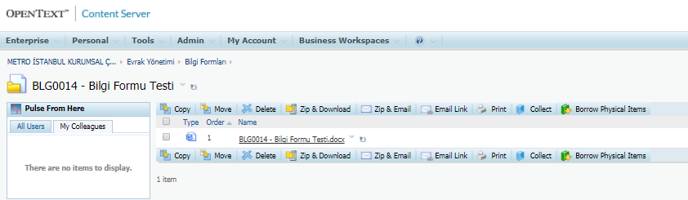

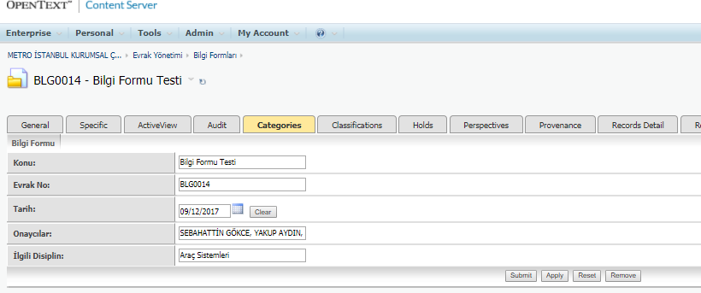

- Form ekranında girilen değerler dokümanın kategorisinde de yazmaktadır.

1.4. Sosyal Dayanışma ve Talep Formları

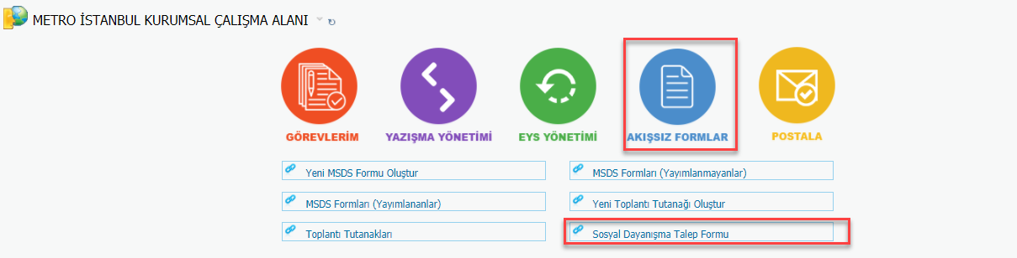

- Akışssız formlar ardından “Sosyal Dayanışma Talep Formu” butonuna tıklanır.

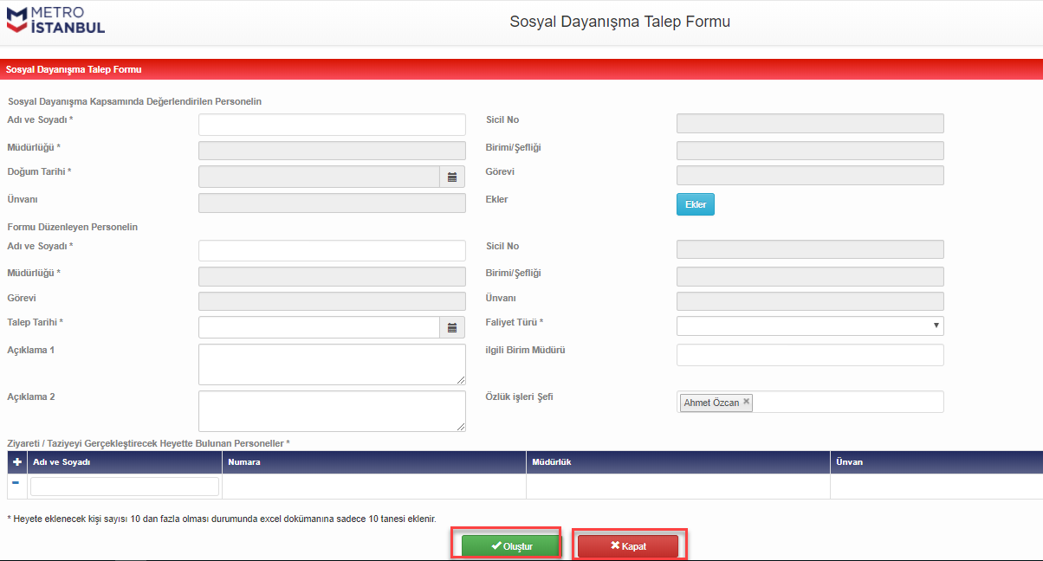

- İlgili alanlar doldurulduktan sonra “Oluştur” butonuna tıklanarak şablon oluşmaktadır.
Not: “*” alanları zorunlu alanlardır. Doldurulmadan şablon oluşturulamaz.

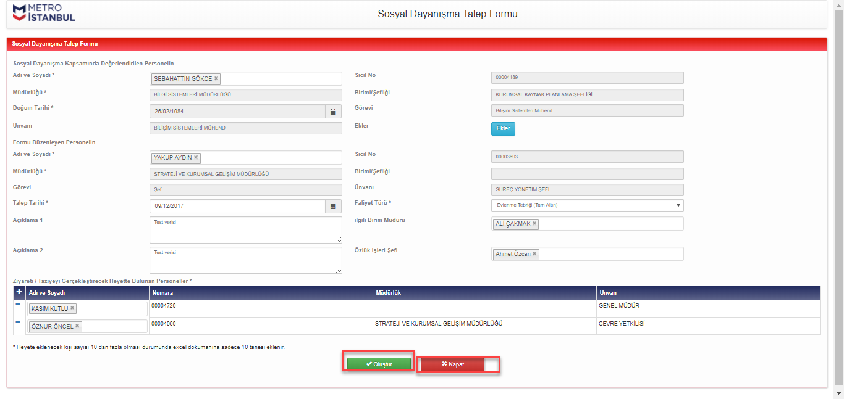
- İlgili alanlar doldurulduktan sonra “Oluştur” butonuna tıklanır.

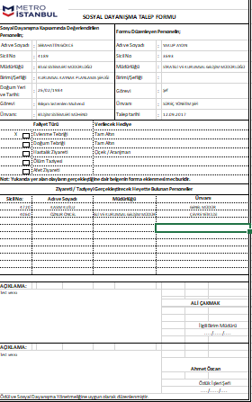
- Form ekranında doldurulan veriler, şablonun içerisine basılmaktadır.

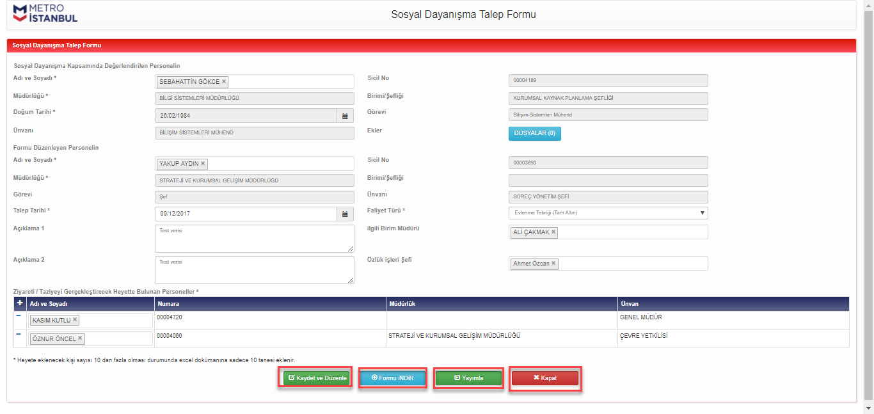
- “Kaydet ve Düzenle” butonu ile ekranda ya da şablonun içerisinde değişiklik yapıldığında kaydı yapılmaktadır.
- “Form İndir” butonu ile doküman bilgisayara indirilir.
- “Yayımla” butonu ile şablon numara alarak ilgili klasörün altına arşivlenmektedir.
- “Kapat” butonu ile ekrandan çıkılır.
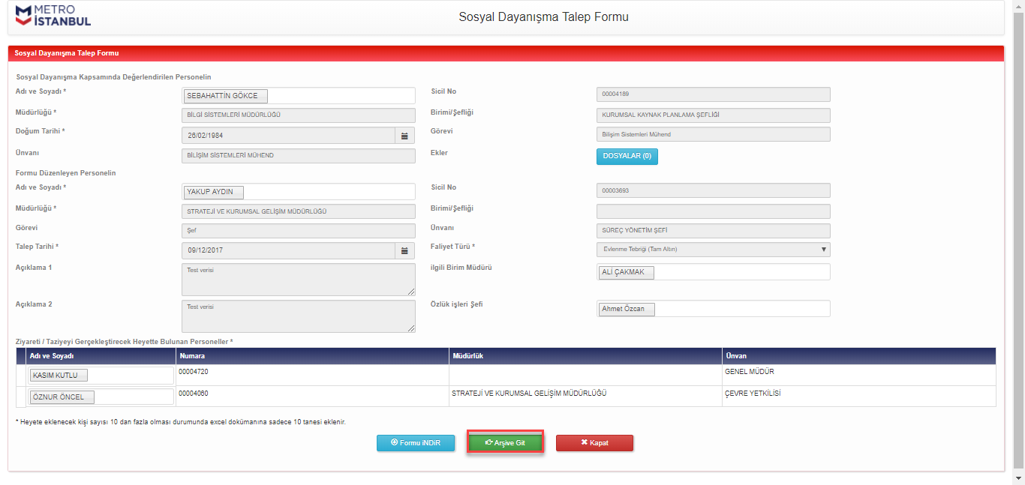
- Yayımlanmış dokümana ulaşmak için “Arşive Git” butonuna tıklanır.

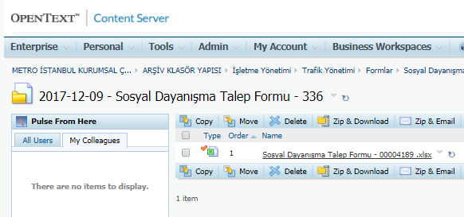

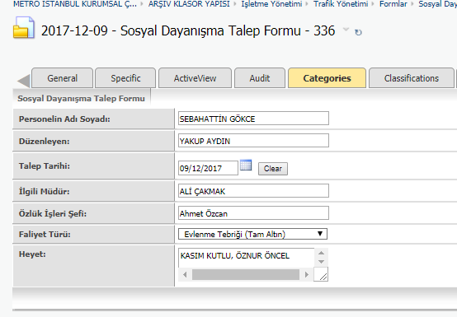

- Form ekranında girilen değerler dokümanın kategorisinde de yazmaktadır.

1.5. Seyahat Formları
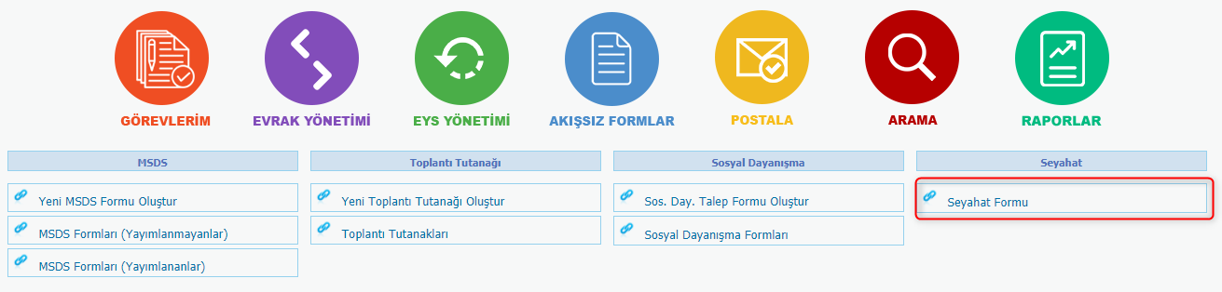
- Akışssız formlar ardından “Seyahat Formu” butonuna tıklanır.

- Aç tıklayınız.
- Rapor oluşturmak için oluştura tıklayınız.

- OK tıklayınız

- Dokümanı düzenlemek için Düzenle butonuna tıklayınız ve raporunuzu yazınız.

